УТВЕРЖДАЮ
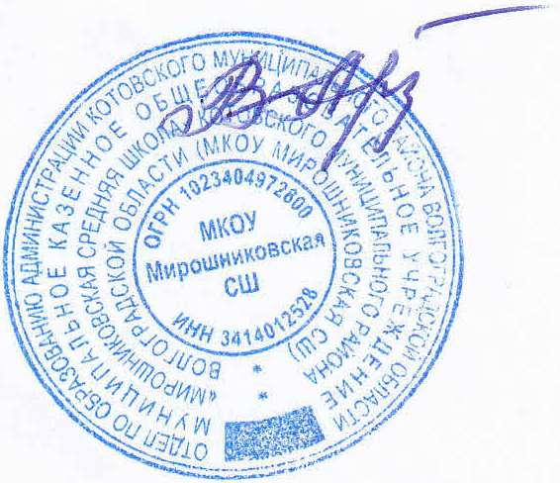
Директор МКОУ Мирошниковская СШ

_________________ В.В.Арзамаскова

25 мая 2022г.

МЕНЮ
для организации питания обучающихся МКОУ Мирошниковская СШ
на 25 мая 2022 года

№ рец.  по сбор. | Наименование блюд | Выход | Пищевые вещества/г/ |  |  | Энергет.  ценность | Витамины (мг) |  |  |  | Минеральные вещ-ва (мг)
№ рец.  по сбор. | Наименование блюд | Выход | Б | Ж | У | Энергет.  ценность | В₁ | С | А | Е | Са | Р | Mg | Fe
Завтрак
297 | Каша пшеничная рассыпчатая | 150 | 6,26 | 4,6 | 26,08 | 165,65 | 0,18 | 0,85 | 29,5 | 0,83 | 62,3 | 162 | 58,91 | 2,72
643 | Гуляш | 45/45 | 12,33 | 12,06 | 25,2 | 168,3 | 0,1 | 0,30 | 0 | 0,369 | 6,84 | 116 | 15,76 | 1,719
101 | Зеленый горошек | 25 | 0,24 | 0,94 | 1,54 | 15,6 | 0,02 | 1,15 | 0 | 0 | 6,4 | 0 | 0 | 0,16
705 | Чай с сахаром | 200 | 6 | 3 | 27 | 111 | 0,06 | 80,00 | 0 | 0,76 | 11,1 | 2,96 | 2,96 | 0,57
2 | Хлеб пшеничный | 30 | 3,6 | 0,45 | 15 | 141 | 0,06 | 0,00 | 0 | 0,045 | 10,8 | 44,28 | 16,56 | 0,83
 | Итого |  | 28,43 | 21,05 | 94,82 | 601,55 | 0,42 | 82,3 | 29,5 | 2,004 | 97,5 | 325,3 | 94,19 | 5,999
Обед
 | Нарезка овощная(по сезону) | 60 | 0,51 | 0,12 | 2,42 | 12,8 | 0,04 | 11,3 | 2,33 | 0,2 | 12,2 | 22,03 | 13,42 | 22,03
139 | Суп картофельный с бобовыми | 200 | 4,96 | 4,48 | 17,84 | 133,6 | 0,1 | 6,08 | 0,008 | 0 | 448 | 99,04 | 29,84 | 1,44
390 | Котлета рыбная " Любительская" | 90,0 | 13,3 | 7,2 | 17,0 | 176,4 | 0,06 | 0,66 | 36,00 | 15,30 | 75,69 | 109,53 | 28,98 | 0,58
520 | Картофельное пюре с мас.слив. | 150 | 2,74 | 5,9 | 18,41 | 137,67 | 0,15 | 14,6 | 38,92 | 0,925 | 33,5 | 79,1 | 27,24 | 1
639 | Компот из сухофруктов | 200 | 0,097 | 0,039 | 21,512 | 86,785 | 0 | 0,058 | 1,358 | 0,058 | 7,58 | 4,462 | 1,746 | 0,157
 | Печенье | 40 | 5,8 | 22,6 | 20,8 | 156,0 | 0,00 | 2,20 | 0,00 | 0,00 | 16,00 | 8,00 | 6,00 | 0,80
 | Хлеб пшеничный | 30 | 2,7 | 0,7 | 16,3 | 87 | 0,06 | 0 | 0 | 0,6 | 10 | 32 | 7,1 | 0,6
 | Хлеб пеклеванный | 20 | 2 | 0,4 | 12,1 | 65 | 0,05 | 0 | 0 | 0,45 | 7,5 | 24,68 | 5,32 | 0,45
 | Итого |  | 32,13 | 41,44 | 126,38 | 855,26 | 0,46 | 34,9 | 78,62 | 17,53 | 611 | 378,8 | 119,6 | 27,05
 | Всего |  | 60,56 | 62,49 | 221,2 | 1456,8 | 0,88 | 117,2 | 108,1 | 19,54 | 708 | 704,1 | 213,8 | 33,05
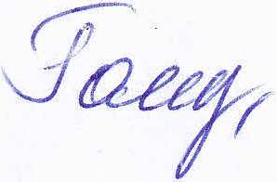
Повар: Е.В.Голубь

